Домашнее задание по модулю 3
дисциплины «Электроника и микроэлектроника», спец. ПС1,2,3, ИУ2
(упрощенная версия)

Дана схема усилителя на двух ОУ с указанием типов ОУ и номиналов элементов схемы (см. рис.1 и табл. 1).
1. Для заданной схемы определить: диапазон рабочих частот f_{н}…f_{в} по уровню -3 дБ; коэффициент усиления; максимальную амплитуду выходного напряжения на частотах 0,5f_{в} и f_{в}; сдвиг выходного напряжения. Параметры ОУ указаны в табл. 2.
2. Изменить номиналы элементов схемы для получения минимального напряжения сдвига при сохранении коэффициента усиления и диапазона рабочих частот.
3. Повторить расчеты п. 1 для случаев, когда в усилителе используется 2 ОУ одного типа (рассмотреть 2 случая). Сравнить полученные результаты.

Выполненное задание оформляется в 12-листовой тетради или на листах формата А4 и представляется к защите. Перед защитой необходимо продумать меры по улучшению параметров усилителя (увеличению максимальной амплитуды выходного напряжения, уменьшению сдвига выходного напряжения и т.д.).

Таблица 1. Варианты домашнего задания

№  вар. | Схема | DA1 | DA2 | R_{г}, кОм | R1, кОм | R2, кОм | R3, кОм | R4, кОм | R5, кОм | R6, кОм | C1, мкФ
1 | Рис.1, а | КР140УД708 | КР544УД3А | 1 | 47 | 1 | 15 | 3 | 1 | 10 | 0,1
2 | Рис.1, а | КР140УД17А | КР140УД608 | 0,3 | 22 | 3 | 24 | 0 | 2 | 18 | 1
3 | Рис.1, а | К544УД12А | КР544УД3А | 1 | 10 | 2 | 68 | 10 | 3 | 51 | 0,33
4 | Рис.1, а | КР140УД608 | КР140УД8А | 3 | 100 | 1 | 13 | 3 | 1 | 10 | 0,1
5 | Рис.1, а | КР140УД281 | КР140УД18 | 10 | 100 | 2 | 15 | 1 | 3 | 27 | 0,33
6 | Рис.1, б | КР544УД3А | КР140УД22А | 0,1 | 7,5 | 3.6 | 47 | 4,7 | 2 | 18 | 2.2
7 | Рис.1, б | К544УД12А | КР140УД708 | 0,3 | 15 | 10 | 150 | 0 | 3.3 | 47 | 1
8 | Рис.1, б | КР140УД22А | КР544УД2А | 1 | 10 | 3.3 | 51 | 10 | 5,1 | 20 | 0,33
9 | Рис.1, б | КР140УД708 | КР544УД1А | 0,3 | 4,7 | 5.6 | 100 | 10 | 1 | 24 | 1
10 | Рис.1, б | КР140УД17А | КР140УД281 | 1 | 15 | 22 | 150 | 0 | 2 | 22 | 0,33
11 | Рис.1, в | КР544УД3А | КР140УД8А | 20 | 10 | 2 | 30 | 12 | 3 | 27 | 0,33
12 | Рис.1, в | КР140УД17Б | КР140УД708 | 0,3 | 1 | 3 | 39 | 20 | 2,4 | 30 | 0,47
13 | Рис.1, в | КР140УД608 | КР140УД22А | 1 | 3.3 | 2 | 22 | 30 | 2 | 16 | 0,1
14 | Рис.1, в | К544УД12А | КР140УД708 | 3 | 0 | 4,3 | 100 | 15 | 1 | 20 | 0,33
15 | Рис.1, в | КР544УД1А | КР140УД22А | 10 | 2 | 2 | 24 | 12 | 1 | 11 | 1
16 | Рис.1, г | КР140УД22А | К140УД23А | 0,1 | 1 | 5.6 | 15 | 47 | 3 | 27 | 0,1
17 | Рис.1, г | КР140УД281 | КР544УД1А | 0,3 | 2 | 10 | 30 | 33 | 1 | 15 | 0,47
18 | Рис.1, г | К544УД10А | КР544УД1А | 1 | 10 | 33 | 120 | 15 | 2 | 15 | 1
19 | Рис.1, г | КР140УД17Б | КР140УД708 | 3 | 20 | 0 | 200 | 10 | 2 | 18 | 0,33
20 | Рис.1, г | КР544УД3А | КР140УД608 | 1 | 10 | 47 | 330 | 47 | 3 | 51 | 0,47

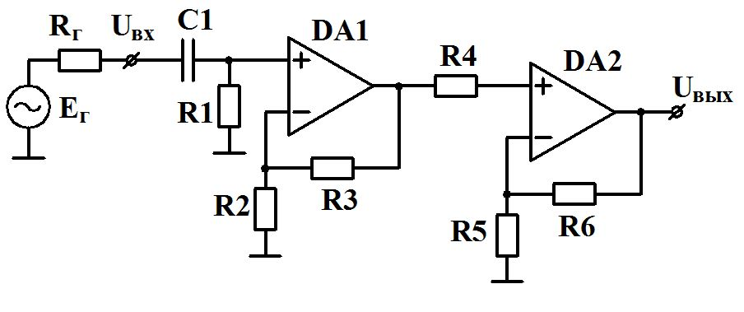
а)

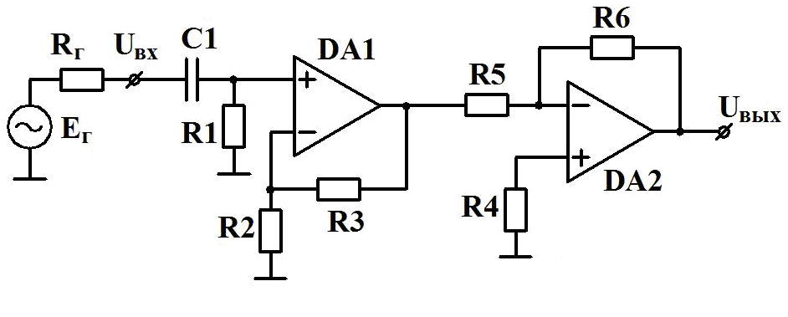
б)

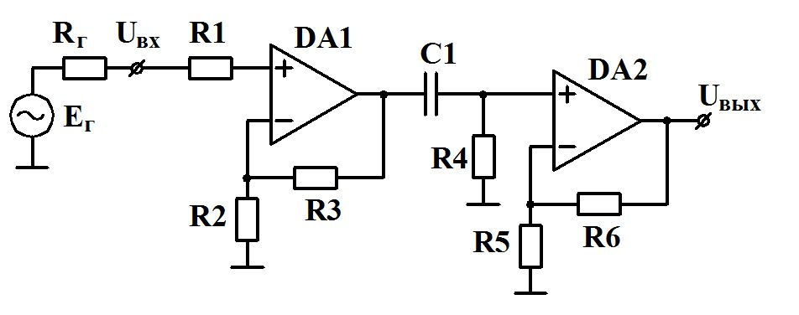
в)

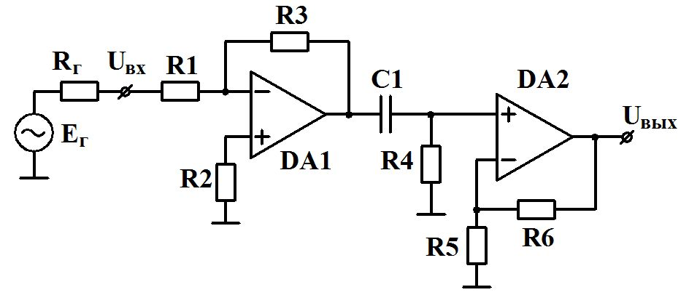
г)

Рис. 1 Варианты схем усилителей

Таблица 2. Основные параметры некоторых типов операционных усилителей

Тип | Особенности | К₀ | U_{см}, мВ | I_{вх}, нА  [dI_{вх}, нА] | f₁, МГц | V_{u}, В/мкс | КОСС, дБ | I_{потр}, мА  [U_{вых.макс}, В*] | U_{вх.сф}, В*  [U_{вх.диф}, В*] | Номинальное U_{п}, В [диапазон U_{п}, В] | R_{н.мин.}, кОм  [I_{вых.макс}, мА] | Заруб. аналог
1 | 2 | 3 | 4 | 5 | 6 | 7 | 8 | 9 | 10 | 11 | 12 | 13
КР140УД608 | Общ. прим. | 7х10⁴ | 10 | 30  [10] | 1 | 2 | 70 | 4  [+11] | +10  [+20] | +12 | 2 | МС1456
КР140УД708 | Общ. прим. | 2х10⁴ | 6 | 500  [200] | 0,8 | 0,3 | 70 | 4  [+10] |  | +15 | 2 | mA741
КР140УД8А | Общ. прим. ПТ на входе | 5х10⁴ | 30 | 0,2  [0,15] | 3 | 2 | 64 | 8  [+12] | [+10] | +15 | 2
КР140УД17А | Прециз. | 2х10⁵ | 0,15 | 4  [3,8] | 0,25 | 0,1 | 94 | 4 | +10  [+7] | +15 [+(3…22)] | 2
КР140УД17Б | Прециз. | 2х10⁵ | 0,075 | 12  [6] | 0,4 | 0,1 | 90 | 4 | +10  [+7] | +15 [+(3…22)] | 2
КР140УД18 | Общ. прим. ПТ на входе | 5х10⁴ | 10 | 1  [0,2] | 1 | 2 | 80 | 4  [+10,5] | +10,5  [+24] | +15 | 2 | LF355
КР140УД22А | Общ. прим. ПТ на входе | 5х10⁴ | 11 | 0,2  [0,05] | 5 | 7,5 | 80 | 11  [+10] | +10  [+20] | +15 | 2 | LF356
К140УД23А | Общ. прим. ПТ на входе | 2,5 х10⁴ | 11 | 0,2  [0,05] | 10 | 30 | 80 | 11  [+10] | +10  [+20] | +15 | 2 | LF356
КР140УД281/2/4 | Микромощн. ПТ на входе, 1/2/4 ОУ в корпусе | 5х10⁴ | 5 | 0,1  [0,05] | 0,6 | 0,6 | 70 | 0,25 на 1 ОУ  [+12,5] | +6 | +15 [+(5…18)] | 10 | LF441
КР544УД1А | Общ. прим. ПТ на входе | 2х10⁵ | 20 | 0,05  [0,02] | 1 | 5 | 80 | 3,5  [+12] | +10  [+10] | +15 | 2
КР544УД2А | Общ. прим., ПТ на входе | 2х10⁴ | 30 | 0,1  [0,1] | 15 | 20 | 70 | 7  [+10] | +10 | +15 | 2  (15)
КР544УД3А | Общ. прим. ПТ на входе | 2х10⁵ | 2 | 0,05  [0,02] | 2,4 | 5 | 86 | 2,5  [+12] | +10 | +15 | 2
К544УД10А | Микромощн.КМОП-тр. на входе, 2 ОУ | 2х10⁴ | 3 | 0,05  [0,02] | 2 | 4 | 70 | 2 | +(Uп-1) | [+(1,5…6)] | 10 | TS232
К544УД10Б | Микромощн.КМОП-тр. на входе, 2 ОУ | 2х10⁴ | 3 | 0,1  [0,1] | 2 | 0,6 | 80 | 0,4 | +(Uп-1) | [+(1,5…6)] | 100 | TS232
К544УД12А | Прециз. | 2х10⁶ | 0,01 | 0,1  [0,05] | 0,4 | 0,1 | 130 | 2  [+12] | +10 | [+(5,5…18)] | 2 | OPA77
К544УД12Б | Прециз. | 2х10⁶ | 0,025 | 0,3  [0,15] | 0,4 | 0,1 | 120 | 2  [+12] | +10 | [+(5,5…18)] | 2 | OPA77

Методические указания по выполнению задания

Задание состоит в анализе усилительной схемы на двух ОУ: нахождении коэффициента усиления, диапазона рабочих частот, максимальной амплитуды выходного напряжения, сдвига выходного напряжения. Для каждого варианта задаются схема усилителя, типы используемых ОУ, номиналы элементов схемы. Изначально схема включает в себя ОУ разных типов. Расчет должен быть проведен для четырех вариантов схемы:
1) исходного (см. табл. 1);
2) исходного с измененными сопротивлениями резисторов для достижения минимально возможного напряжения сдвига (при сохранении коэффициента усиления и диапазона частот); здесь нужно рассчитывать только новое значение dU_{вых};
3) исходного; оба ОУ одного типа, указанного в задании как тип ОУ DA1;
4) исходного; оба ОУ одного типа, указанного в задании как тип ОУ DA2.
Указанные в исходном варианте типы ОУ обладают различными параметрами, поэтому данные четыре варианта усилителя будут обладать различными частотными и точностными параметрами. Результаты расчетов приводятся в таблице по образцу табл. 3. Отметим, что некоторые варианты задания составлены так, что в исходной схеме ОУ выбраны неоптимально по точностным и частотным параметрам. В общем случае предусмотренная в задании замена ОУ может привести к улучшению одних параметров усилительного устройства и ухудшению других.

Таблица 3. Результаты расчета

№  п/п | DA1 | DA2 | K | f_{н} | f_{в} | dU_{вых} | U_{mвых.макс} | Примечания
1 | DA1 | DA2 |  |  |  |  |  | Исходный вариант
2 | DA1 | DA2 |  |  |  |  |  | Исходный вариант с минимизацией dU_{вых}
3 | DA1 | DA1 |  |  |  |  |  | Оба ОУ типа DA1
4 | DA2 | DA2 |  |  |  |  |  | Оба ОУ типа DA2

По результатам расчетов должно быть проведено сравнение рассмотренных вариантов схемы, выявлены преимущества использования ОУ заданных типов в первом или втором каскадах.
Необходимые расчеты достаточно просты и основаны на материале лекций и семинаров. Ниже приводятся некоторые дополнительные пояснения.

Коэффициент усиления усилителя на средних частотах К вычисляется как произведение коэффициентов усиления первого и второго каскадов:

К = U_{вых}/Е_{г} = К₁К₂

К1 и К2 вычисляются по известным формулам в зависимости от типа каскада (инвертирующий или неинвертирующий), но при расчете К₁ необходимо учитывать R_{г}. Так, для схем рис. 1, а-б

К₁ = К_{вх}К₁’ = (R₁/(R_{г}+ R₁))(1 + R₃/R₂).

Для схемы рис. 1, г

К₁ = - R₃/(R_{г}+ R₁)

В схеме рис. 1, в, ОУ первого каскада находится в неинвертирующем включении, поэтому из-за действия последовательной ООС входное сопротивление первого каскада оказывается минимум на 1-2 порядка больше собственного входного сопротивления ОУ (в худшем случае сотни кОм для ОУ на биполярных транзисторах, например для КР140уд708) и таким образом на 2-3 порядка превышает R_{г}. Для этого случая влиянием R_{г} можно пренебречь.

Верхняя граничная частота усилителя f_{в} зависит от частотных характеристик используемых ОУ. Все ОУ, используемые в задании, имеют внутреннюю частотную коррекцию, и поэтому f_{в} может быть приближенно определена из соотношения:

1/f_{в} = $\sqrt{\frac{1}{f_{{в1}^{2}}}+\frac{1}{f_{{в2}^{2}}}}$,

где f_{в1} = f_{1.1}/ К₁, f_{в2} = f_{1.2}/ К₂ – верхние граничные частоты первого и второго каскадов, f_{1.1} и f_{1.2} – частоты единичного усиления ОУ первого и второго каскадов.
Может получиться так, что верхние граничные частоты обоих каскадов могут существенно различаться. В этом случае итоговое значение f_{в} в основном будет определяться более «низкочастотным» каскадом, а другой каскад будет иметь избыточно широкую полосу. Однако в ряде случаев подобным образом схему выполняют намеренно: например, первый каскад выполняют на сравнительно низкочастотном прецизионном ОУ, а второй каскад – на быстродействующем ОУ. В этом случае диапазон рабочих частот будет определяться ОУ первого каскада, однако за счет высокой скорости нарастания ОУ второго каскада (с избыточно широкой полосой частот) можно получить максимальную амплитуду неискаженного сигнала на высоких частотах значительно большую, чем в схеме на двух одинаковых прецизионных ОУ.
С другой стороны, в подобном случае для увеличения f_{в} без замены ОУ можно уменьшать К₁ и увеличивать К₂, при этом сохраняя их произведение.
Нижняя граничная частота усилителя f_{н} зависит от емкости конденсатора С1 (см. лекции и семинары).
Максимальная амплитуда выходного напряжения усилителя на частоте f_{в} определяется скоростью нарастания выходного напряжения ОУ второго каскада V_{u2}:

U_{m вых.макс} = V_{u2} /2πf_{в}

Если амплитуда выходного сигнала будет превышать это значение, то будут наблюдаться так называемые динамические искажения. Например, при синусоидальном входном сигнале с ростом выходного напряжения более U_{m вых.макс} выходной сигнал постепенно из синусоидального превращается в треугольный. Однако при расчете может получиться, что определенное таким образом U_{m вых.макс} будет больше максимального выходного напряжения ОУ U_{вых.макс}, т. е. оказывается физически нереализуемым. Это означает, что на частоте f_{в} динамические искажения не проявляются. В этом случае нелинейные искажения проявляются как ограничение выходного сигнала на уровне максимального выходного напряжения ОУ U_{вых.макс}. С учетом того, что напряжение на выходе усилителя будет изменяться не относительно нуля, а относительно напряжения сдвига dU_{вых} (вычисление dU_{вых} см. далее), максимальная амплитуда неискажённого выходного сигнала может быть определена как

U_{m вых.макс} = U_{вых.макс}. - dU_{вых} .

В общем случае динамические искажения могут возникать и на выходе ОУ первого каскада. Учитывая, что максимальная амплитуда выходного напряжения первого каскада
U_{m вых.макс1}= U_{mвых.макс} /К₂, можно считать, что при выполнении условия

U_{m вых.макс1}= U_{mвых.макс} /К₂ < V_{u1} /2πf_{в}

динамических искажений на выходе первого каскада не будет.
Сдвиг выходного напряжения dU_{вых} в основном определяется сдвигом выходного напряжения ОУ первого каскада dU_{вых1} и в меньшей степени сдвигом выходного напряжения ОУ второго каскада dU_{вых2}:

dU_{вых} = К₂dU_{вых1} + dU_{вых2}

Данная формула подходит для вычисления dU_{вых} усилителей постоянного тока (f_{н}=0) и усилителей переменного напряжения, у которых разделительный конденсатор включен во входной цепи первого каскада для гальванической развязки входа усилителя и источника входного сигнала (рис. 1, а, б). Очевидно, что если разделительный конденсатор С1 включен между каскадами усилителя (рис. 1, в, г), образуя с R4 ФВЧ, то dU_{вых} = dU_{вых2}, т. е. существенно уменьшается. Наконец, включая разделительный конденсатор на выходе второго каскада усилителя, получаем на выходе усилителя dU_{вых} = 0, однако следует учесть, что непосредственно на выходе ОУ DA2 все равно остается постоянное напряжение dU_{вых2} .
dU_{вых1} и dU_{вых2} зависят от напряжений смещения нуля и входных токов используемых ОУ и определяются для каждого каскада отдельно. Из анализа эквивалентной схемы ОУ при отсутствии входного сигнала (рис. 2) сдвиг выходного напряжения схемы на ОУ может быть определен следующим образом:

ΔU_{вых} =[(R1+R2)/R1][U_{см} + I_{вх}⁺R3 - I_{вх}⁻ R1R2/(R1+R2)],
где U_{см} – напряжение смещения нуля ОУ (приведенное ко входу), I_{вх}⁺и I_{вх}⁻ - токи неинвертирующего и инвертирующего входов ОУ.
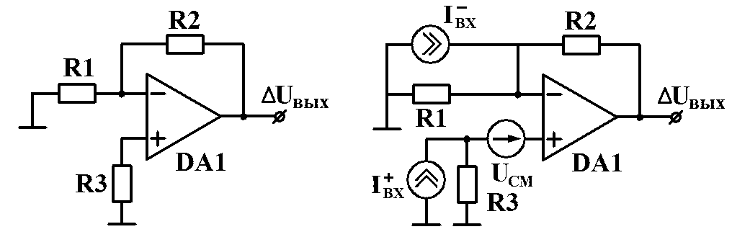

Рис. 2. К определению сдвига выходного напряжения

Внимание! Нумерация элементов на рис. 2 и в приведенной выше формуле не совпадает с нумерацией элементов схем в задании!
Следует учесть, что напряжение смещения нуля может быть как положительным, так и отрицательным. Кроме того, разность входных токов ОУ ΔI_{вх}= I_{вх}⁺ - I_{вх}⁻ также может быть как положительной, так и отрицательной. Поэтому расчет ΔU_{вых} следует провести для 4 случаев:
1) положительное U_{см}; I_{вх}⁺ = I_{вх} и I_{вх}⁻ = I_{вх} + ΔI_{вх};
2) положительное U_{см}; I_{вх}⁺ = I_{вх} и I_{вх}⁻ = I_{вх} - ΔI_{вх};
3) отрицательное U_{см}; I_{вх}⁺ = I_{вх} и I_{вх}⁻ = I_{вх} + ΔI_{вх};
4) отрицательное U_{см}; I_{вх}⁺ = I_{вх} и I_{вх}⁻ = I_{вх} - ΔI_{вх}.
Далее как окончательный результат расчета ΔU_{вых} выбирается наихудший случай (максимум модуля ΔU_{вых} ).

При расчете ΔU_{вых} следует учитывать некоторые особенности схем рис. 1, а-г.
1. Необходимо помнить, что входные токи ОУ при отсутствии полезного входного сигнала являются постоянными. Поэтому, например, в схемах рис. 1, а-б входной ток I_{вх}⁺ DA1 из-за наличия разделительной емкости С1 не протекает через R_{г}, а протекает только через R1. В схеме рис. 1, б также из-за разделительной емкости С1 не протекает через R1, а протекает только через R3.
2. Если во входных цепях ОУ нет гальванической развязки с помощью разделительной емкости, то при расчете ΔU_{вых} следует учитывать, что последовательно с резистором во входной цепи ОУ может быть включено сопротивление R_{г} (схемы рис. 1, в, г).
Задание предусматривает изменение сопротивлений во входных цепях ОУ с целью минимизации ΔU_{вых}. Здесь можно ограничиться простейшим способом – выбором R3 = R1|| R2. В этом случае ΔU_{вых} определяется U_{см} и ΔI_{вх} :

ΔU_{вых} =[(R1+R2)/R1][U_{см} + ΔI_{вх} R1R2/(R1+R2)]
В некоторых случаях изменить сопротивление резисторов во входных цепях ОУ с сохранением К и полосы частот невозможно. Например, в схеме рис.1, а для минимизации ΔU_{вых} следовало бы изменить R1, но это, во-первых, приведет к изменению f_{н}, а во-вторых, уменьшит входное сопротивление схемы (т. к. R1 в этом случае должно быть соизмеримым с достаточно малым R2).

При расчете ΔU_{вых} для исходного варианта схемы может оказаться, что из-за малости входных токов их вклад в величину ΔU_{вых} на 2-3 порядка меньше с вкладом U_{см}:

U_{см} >> I_{вх}⁺R3, U_{см} >> I_{вх}⁻ R1R2/(R1+R2),

т. е. изменение резисторов во входных цепях ОУ не приведет к заметному уменьшению ΔU_{вых}. В этом случае при выполнении п.2 задания можно убрать резистор, последовательно соединенный с неинвертирующим входом ОУ (тем самым минимизировать число элементов схемы) и уже для этого варианта найти новое значение ΔU_{вых}. Разумеется, если этот резистор входит в состав входного или межкаскадного ФВЧ, то его нельзя убирать из схемы.

Учет ΔU_{вых} особенно важен при проектировании усилителей постоянного тока, для которых ΔU_{вых} по сути представляет собой аддитивную погрешность. Однако в усилителях переменного напряжения чем больше ΔU_{вых}, тем при меньшей амплитуде выходного сигнала может наступать его ограничение. Поэтому если для всего усилителя сдвиг выходного напряжения оказывается более 0,3…0,5 В, то необходимо скорректировать U_{mвых.макс} (вычитая из него ΔU_{вых}).

Оформление домашнего задания

Задание выполняется в тетради 12 листов или на листах формата А4 и должно содержать:
1) условие задания;
2) исходный вариант схемы усилителя с указанием типов ОУ и номиналов резисторов и конденсаторов;
3) выписанные параметры использованных ОУ (можно в виде сокращенной таблицы по образцу табл. 2), их краткую сравнительную характеристику;
3) расчеты параметров исходной схемы и вариантов схем с минимизацией ΔU_{вых} и предусмотренной заменой ОУ; все расчеты представлять в виде «формула – подстановка значений – ответ» с соблюдением нумерации элементов схемы, указанной в задании;
4) результаты расчетов (табл. 3), их сравнительный анализ;
5) выводы по результатам выполнения задания и возможные пути улучшения параметров усилителя.
Выполненное домашнее задание сдается на проверку и далее представляется к защите.

